REQUERIMENTO nº 1232/2022
Súmula: - Requer ao Executivo – Excelentíssimo Prefeito Igor Soares, junto a Secretaria Municipal de Infraestrutura na pessoa do Sr. Marcos de Oliveira Anjos se há possibilidade de aumentar a quantidades de litros de água fornecido pelo caminhão pipa e como também reduzir o intervalo de dias do fornecimento de água potável no Jd. Nova Cotia – neste município.

REQUEIRO à Mesa, após ouvido o Douto Plenário na forma regimental vigente, seja o presente encaminhado para o Executivo para que preste informações a esta Casa de Leis, se existe a possibilidade de aumentar a quantidades de litros de água fornecido pelo caminhão pipa e como também reduzir o intervalo de dias do fornecimento de água potável no Jd. Nova Cotia – neste município.
Justificativa

Senhor Presidente: -
Senhores Vereadores: -
Senhoras Vereadoras: -

Em visita ao bairro Jd. Nova Cotia e conversando com os moradores analisei e verifiquei algumas ações que podemos solicitar junto ao Poder Executivo que darão mais qualidade de vida aos moradores.
Ressalto a necessidade de aumentar a quantidade de litros de água potável fornecido pelo caminhão pipa que atualmente é 3 mil litros em um intervalo de 15 dias, com o aumento da população e a falta de infraestrutura no bairro, é de suma importância que temos que verificar as reais necessidades dos moradores, e solicito também diminuir o intervalo de 15 dias para 10 dias para o fornecimento de água potável para as residências com o caminhão pipa.
“A água faz-se necessária em todos os aspectos da vida, sendo necessário que se mantenha uma oferta adequada de água de boa qualidade para toda a população, e o acesso a água potável possui íntima ligação com o direito à vida e com a dignidade da pessoa humana, sendo inegável sua importância”.

Sala das Sessões Bemvindo Moreira Nery, 11 de fevereiro de 2022.
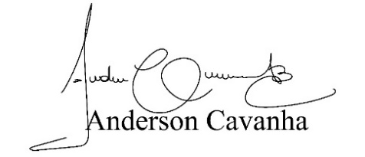
(Bruxão Cavanha – PL)
Vereador

